**Деятельность советников Топчихинского района.**

Советники директора по воспитанию и взаимодействию с детскими общественными организациями в Топчихинском районе Алтайского края в январе 2024 года провели в своих школах мероприятия посвященные: Дню студенчества, Дню полного освобождения Ленинграда от фашистской блокады, Дню освобождения Красной армией крупнейшего «лагеря смерти» Аушвиц-Биркенау (Освенцима), Дню памяти жертв Холокоста и различные профилактические и профориентационные мероприятия. Привлекли к этим мероприятиям максимальное количество учащихся, особенно детей находящихся в «группе риска». Посетили с детьми районные мероприятия: исторический квест «Блокадный Ленинград» акция «Детский дедушка мороз», и другие. Также советники по воспитанию и взаимодействию с детскими общественными объединениями вместе с ребятами и педагогами школ встретили представителей из отряда «Омега» (отряд создан на базе педагогического отряда «Альфа» МАОУ «Лицей № 52» им. Ф.Э. Дзержинского г.Барнаул) - всероссийской акции «Снежный десант» и даже побывали на его концерте, который проходил в районном ДЮЦе.

Важным событием января в Топчихинском районе стало закрытие Года педагога и наставника, в рамках которого прошел районный конкурс Наставнических пар. Советник Сикова Дарья Константиновна со своей ученицей Тихоненко Дарьей заняли 2 место, советник Осокина Елена Александровна с ученицей Беребердиной Кристиной – 3 место.

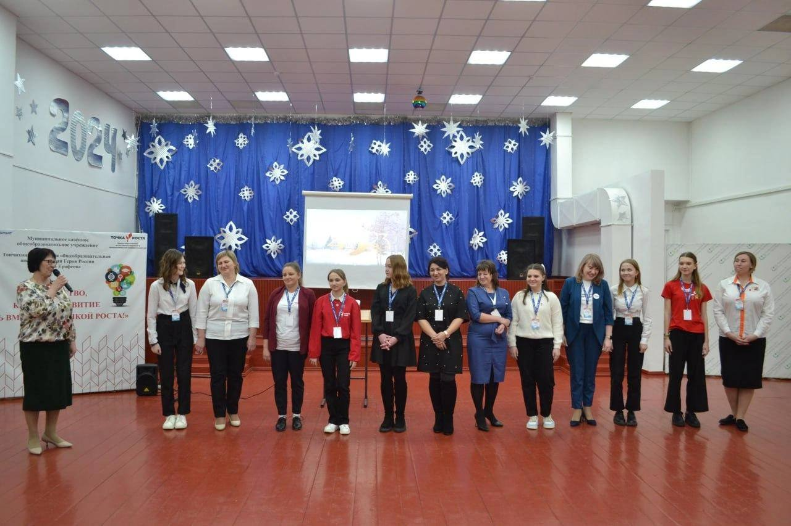

Конкур наставнических пар «Два Капитана».

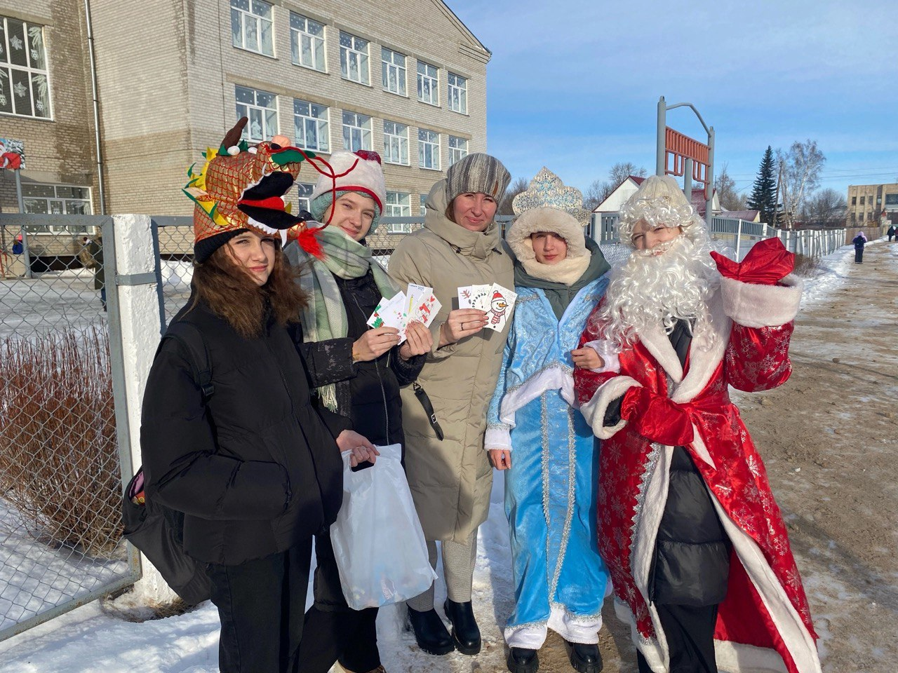

Акция «Детский дедушка мороз»

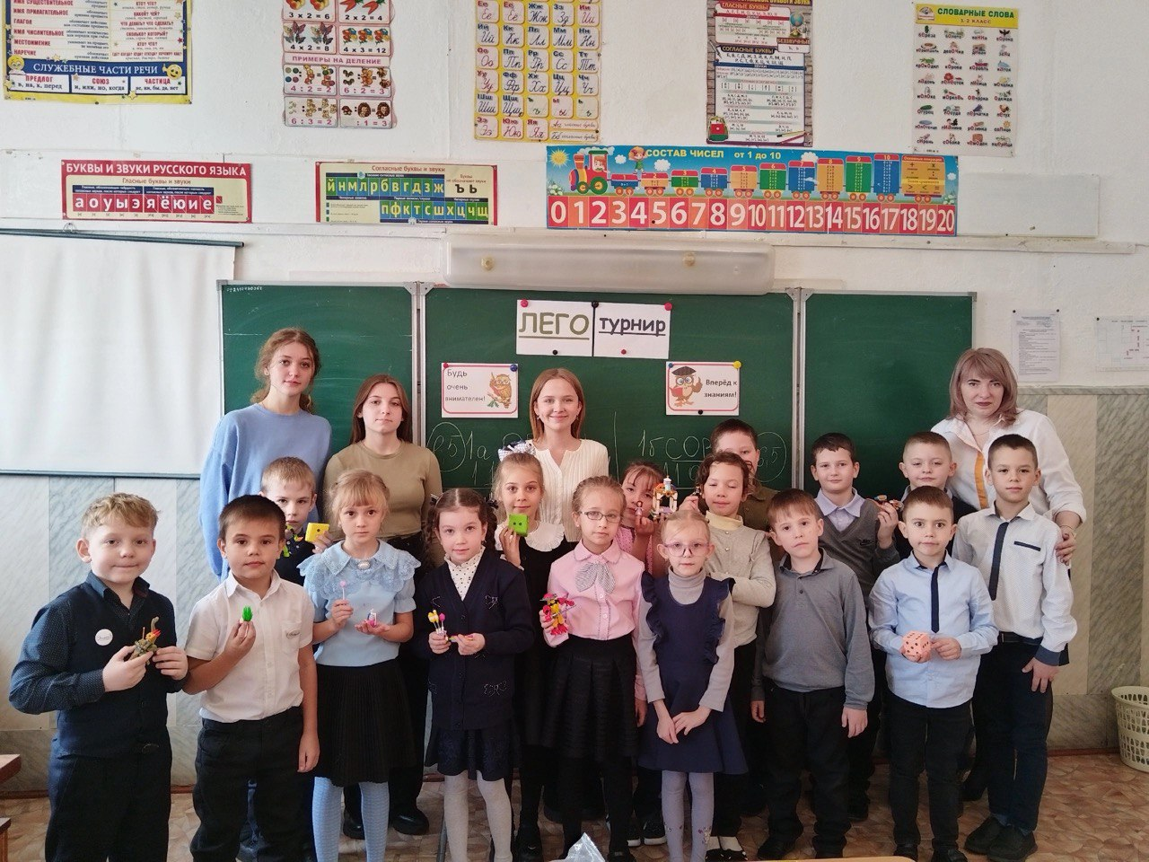

Интеллектуально-конструкторский турнир